МУНИЦИПАЛЬНЫЙ ЭТАП
ВСЕРОССИЙСКОЙ ОЛИМПИАДЫ ШКОЛЬНИКОВ
ПО ИНФОРМАТИКЕ
2016/2017 учебного года
9 - 11 классы
- Ферзь, ладья и конь (простая математика)
(Время: 1 сек. Память: 16 Мб. Сложность: 34%)
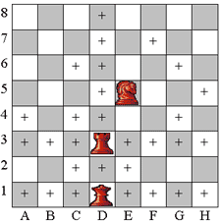
На шахматной доске 8х8 расположены три фигуры: ферзь, ладья и конь. Требуется определить количество пустых полей доски, которые находятся под боем. Для простоты будем полагать, что фигуры могут «бить» через другие фигуры. Например,
в рассмотренной справа ситуации будем считать, что ферзь бьет D5 через ладью.

Входные данные
В единственной строке входного файла INPUT.TXT записаны через пробел координаты расположения трех фигур: ферзя, ладьи и коня соответственно. Каждая координата состоит из одного латинского символа (от A до H) и одной цифры (от 1 до 8).

Выходные данные
В выходной файл OUTPUT.TXT нужно вывести количество пустых полей, которые бьют указанные во входных данных фигуры.

Пример
№ | INPUT.TXT | OUTPUT.TXT
1 | А8 Н3 G6 | 38

- Годовой баланс (сортировка и последовательности)
(Время: 1 сек. Память: 16 Мб Сложность: 33%)
В конторе «Рога и Копыта» подходит время подведения годового баланса. В бухгалтерию поступили сведения о том, что, согласно документам, суммарный расход составил а рублей, a суммарный приход –
b рублей. Поскольку с реальным положением дел эти цифры все равно не имеют ничего общего, бухгалтер решил реализовать следующую свою идею. Как известно, при наборе чисел на компьютере люди часто вводят цифры в неправильном порядке. Поэтому бухгалтер хочет найти такой способ переставить цифры в числах a и b, чтобы в результате разность a–b
(и, соответственно, количество денег, которые он положит к себе в карман), была максимальна, а в случае можно будет сослаться на ошибку секретаря. При этом нельзя забывать о знаке чисел и о том, что ноль не может быть первой цифрой числа. Напишите программу, которая поможет бухгалтеру.

Входные данные
Входной файл INPUT.TXT содержит два целых числа a и b
(-10⁹ < a,b < 10⁹).

Выходные данные
В выходной файл OUTPUT.TXT выведите одно целое число – наибольшую разность чисел, первое из которых может быть получено перестановкой цифр a, а второе – перестановкой цифр b.

Примеры
№ | INPUT.TXT | OUTPUT.TXT
1 | 18  10 | 71
2 | 1  -23 | 33

3. Дачники (геометрия)
(Время: 1 сек. Память: 16 Мб Сложность: 45%)
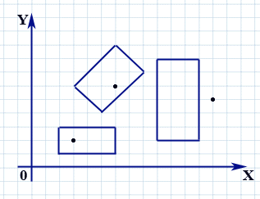
Всем известно, что дачники – народ странный, почти такой же, как и программисты. Строят они свои дачи непонятно где, да и выращивают там непонятно что и непонятно зачем. А уж как они туда добираются, это другая история: кто на автобусе, кто на электричке, кто на автомобиле, ну а кто-то вовсе пешком ходит от дома и до самого участка. Так что не стоит удивляться, если вдруг Вы узнаете, что некое садоводческое товарищество располагается на острове, а дачники добираются до него самолетом. Да еще и на этом острове может не быть посадочной полосы, так что высадиться на остров можно, только прыгая с парашютом (мы уж не рассматриваем то, как они возвращаются с дач домой). Рассмотрим этот уникальный случай. Пилот всегда старается осуществить высадку парашютистов таким образом, чтобы дачники приземлялись как можно ближе к своим прямоугольным участкам. Пилоту интересно знать: сколько дачников приземлится на свои участки? Помогите ему решить эту задачу!

Входные данные
В первой строке входного файла INPUT.TXT записано натуральное число N (1 ≤ N ≤ 1000) – количество дачников, далее идут N строк, в каждой из которых описаны координаты каждого дачника и его участка:
X Y X1 Y1 X2 Y2 X3 Y3 X4 Y4, где
(X,Y) – координаты приземления парашютиста,
(X1, Y1, X2, Y2, X3, Y3, X4,Y4) – координаты прямоугольного участка на плоскости, указанные последовательно.
Все координаты – целые числа, не превышающие 50000 по абсолютной величине.

Выходные данные
В выходной файл OUTPUT.TXT нужно вывести количество дачников, приземлившихся на свой участок.

Пример
№ | INPUT.TXT | OUTPUT.TXT
1 | 3  6 6 3 6 6 9 8 7 5 4  - 9 2 9 8 12 8 12 2  3 2 2 1 2 3 6 3 6 1 | 2

4. Лесенка
(Время: 1 сек. Память: 16 Мб Сложность: 55%)

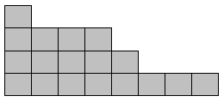
Лесенкой называется набор кубиков, в котором каждый более верхний слой содержит кубиков меньше, чем предыдущий. Требуется написать программу, вычисляющую число лесенок, которое можно построить из N кубиков.

Входные данные
Во входном файле INPUT.TXT записано натуральное число N (1 ≤ N ≤ 100) – количество кубиков в лесенке.

Выходные данные
В выходной файл OUTPUT.TXT необходимо вывести число лесенок, которые можно построить из N кубиков.

Примеры
№ | INPUT.TXT | OUTPUT.TXT
1 | 3 | 2
2 | 6 | 4

